федеральное агентство по образованию

Дальневосточный государственный технический университет
(ДВПИ им. В.В. Куйбышева)

Кафедра теории сооружений

предельное равновесие сплошных и сыпучих сред

лекция, упражнения

Составил: к.т.н., доцент Н.Я. Цимбельман

Владивосток – 2010

Расчёт Давления сыпучего тела на ограждение ломаного очертания

Интересен графо-аналитический способ решения этой задачи. Он основан на рассмотренных ранее предпосылках теории Кулона, теоремах Ребхана, построениях Понселе и др., с введением некоторых новых допущений.
Способ является приближённым и заключается в том, что вначале построение Понселе выполняется только для верхней грани стенки, без учёта расположенных ниже изломов напорной грани. Следующая грань условно продлевается до поверхности земли и далее выполняется построение Понселе для полученной грани. И так далее, при этом для каждого участка строится диаграмма интенсивности давлений, ординаты которой выбираются из условия равенства её площади и площади соответствующего треугольника Ребхана, умноженной на удельный вес материала засыпки. Для каждой эпюры интенсивности давлений учитывается только та её часть, которая соответствует рассматриваемому участку напорной грани подпорной стенки.
Далее рассмотрим задачу определения давления грунта на массивную подпорную стену, имеющую один излом напорной грани.
Задача. Пусть напорная грань подпорной стенки ограничена двумя плоскостями: AB и BB₁. Таким образом, поверхность стенки оказывается разделенной на два участка. Исходные данные: высота стенки h = 8м, угол наклона стены к вертикали на участке AB: δ = 15⁰ (очертание стенки ABB₁ см. на рис. 1), поверхность засыпки – горизонтальна (β = 0), удельный вес грунта γ = 20 кН/м³, угол внутреннего трения грунта φ = 25⁰, угол трения грунта о стену φ₀ = 10⁰.

Порядок построения:
- Вначале выполняется построение Понселе для верхней части стенки независимо от нижней части.
- Строим для участка AB треугольник Ребхана и диаграмму интенсивности давлений. Ордината эпюры интенсивности выбирается такой, чтобы её площадь равнялась площади треугольника Ребхана CEF, умноженной на удельный вес грунта γ.
- Продолжаем стенку ВВ₁ до пересечения с поверхностью земли. Проведем построение Понселе для фиктивной стенки В₁ВА₁.
- Получаем треугольник Ребхана для стенки В₁ВА₁. Строим для неё диаграмму интенсивности давлений, для которой учитываем только нижнюю часть (на участке BB₁).

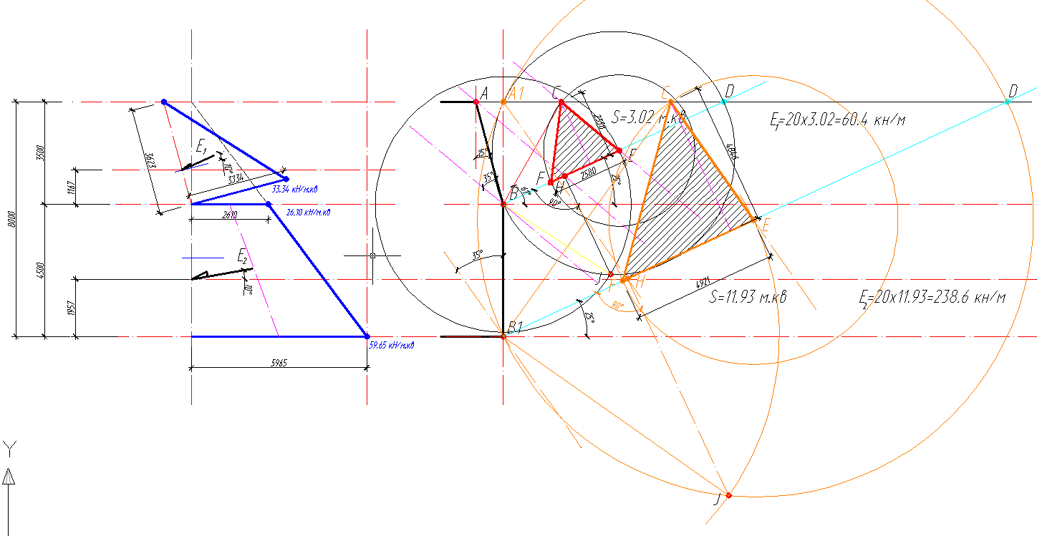

E₁ = 20·3.02 = 60.4 кН/м

S = 3.02 м²

15⁰

35⁰

25⁰

61⁰

10⁰

33.34 кН/м²

90⁰

26.10 кН/м²

35⁰

ограждение

E_{2(BB1)} = 192.9 кН/м

E_{2(A1B1)} = 20·11.93 = 238.6 кН/м

90⁰

25⁰

10⁰

S = 11.93 м²

59.65 кН/м²

Рис. 1. Построение к задаче на стр. 3

Литература

- Гастев В.А. Краткий курс сопротивления материалов. – М.: Наука – 1977.
- Глушков Г.И. Расчет сооружений, заглубленных в грунт. – М.: Стройиздат, 1977.
- Горбачёв К.П., Краснов Е.Г., Субботницкий В.В. Основы механики деформируемого твёрдого тела. – Владивосток: Уссури, 1998.
- Дуброва Г.А. Методы расчета давления грунтов на транспортные сооружения. – М.: Транспорт, 1969.
- Иванов П.Л. Грунты и основания гидротехнических сооружений. Учеб. Для гидротехн. спец. вузов. – М.: ВШ, 1985.
- Клейн Г.К. Строительная механика сыпучих тел. – М.: Стройиздат, 1977.
- Макаров Е.В., Светлаков Н.Д. Справочные таблицы весов строительных материалов. – М.: Стройиздат, 1971.
- Проектирование подпорных стен и стен подвалов. Справочное пособие к СниП. /ЦНИИпромзданий Госстроя СССР. – М.: Стройиздат, 1990.
- Рабинович И.М. Основы строительной механики стержневых систем. – М.: Госстройиздат, 1960.
- СНиП 2.06.07-87*. Подпорные стены, судоходные шлюзы, рыбопропускные и рыбозащитные сооружения. – М.: Стройиздат, 1989.
- СНиП 2.09.03-85. Сооружения промышленных предприятий. Подземные сооружения. – М.: Стройиздат, 1985.
- Снитко Н.К. Статическое и динамическое давление грунтов и расчет подпорных стенок. – Л.: Стройиздат, 1970.
- Соколовский В.В. Статика сыпучей среды. – М.: Стройиздат, 1990.
- Стоценко А.А., Доценко С.И., Мальков Н.М., Белоконь М.А. Курс Теории сооружений. Строительная механика. – Владивосток: ДВГТУ, 1994.
- Тетиор А.Н. Подпорные стены в транспортном строительстве. – М.: Стройиздат, 1990.
- Цытович Н.А. Механика грунтов. – М.: ВШ, 1983.

